中五班每日动态
每一个小日子
2025.5.21 周三 雨
记录人：陈鸿

今天孩子们在幼儿园度过了充实而愉快的一天。清晨入园时，他们快乐地完成签到，有序地整理个人物品。在点心时间专注享用牛奶，并认真规划游戏内容。集体教学中，孩子们思维活跃，师生互动热烈。户外活动时间让他们尽情拥抱大自然，展现童真活力。个性化的区域游戏充分激发了孩子们的学习兴趣，午餐时段也展现了良好的自我管理能力。这一天的园所生活，既丰富了孩子们的认知经验，也带来了满满的欢乐。今天我们班来园22人，全勤。

※集体活动篇

今天，我们开展的是《我们的高架桥》。在积木建构高架桥的活动中，我们将引导孩子们通过观察、设计和搭建来探索高架的结构与功能。首先，孩子们可以观察真实高架桥的图片或模型，讨论它们的特点，比如桥墩的排列、桥面的坡度以及车流的走向。通过这样的活动，孩子们不仅能学习建筑结构知识，还能培养空间思维、问题解决能力和团队合作精神。
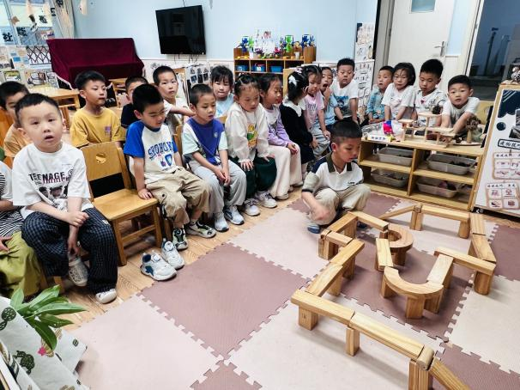 | 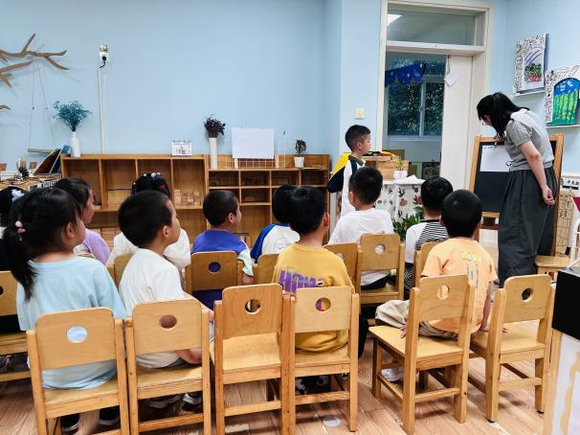
我今天用小圆柱积木放在了中间，这样汽车可以更平稳地行驶了。 | 我们把说到的好方法都记录下来。

※区域游戏篇

区域游戏活动精彩纷呈。美工区里，孩子们用树叶、松果等自然材料创意拼搭，或巧手捏制黏土，或挥动画笔描绘心中奇思；图书区的故事盒子吸引孩子们驻足探索，故事剧场里，他们化身小演员，演绎趣味故事；益智区充满思维碰撞，孩子们专注解谜；科探区中，奇妙的科学现象激发探索热情；建构区更是热闹，桌面雪花片、积木被搭成造型各异的作品，地面单元积木与万能工匠在孩子们手中组合成 “宏伟建筑”，每个角落都洋溢着欢乐与创意。
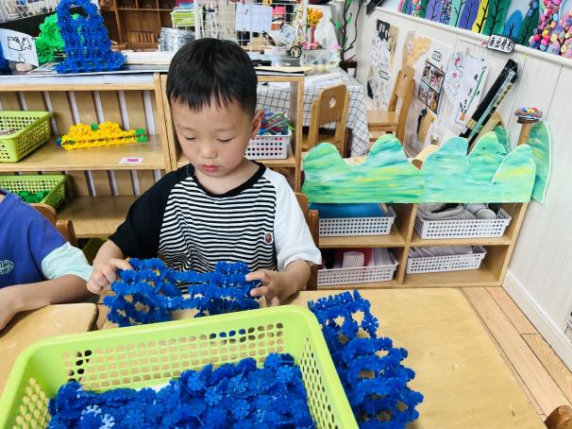 | 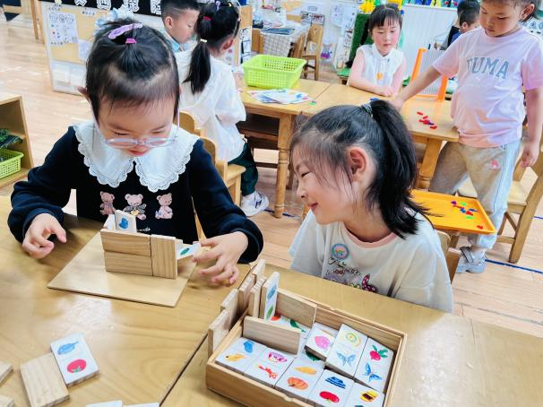
我在用雪花片搭一辆小汽车。 | 我们俩一起在玩多米诺骨牌的游戏。
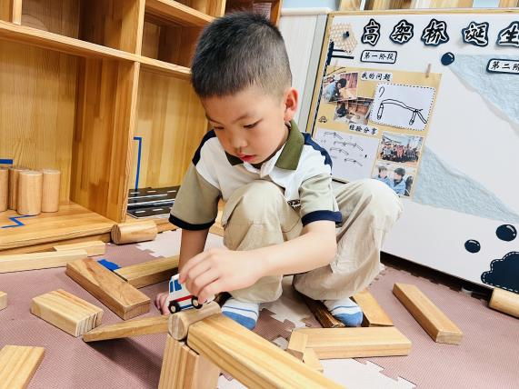 | 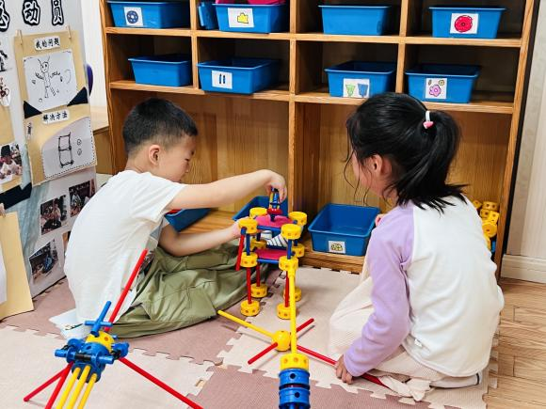
我在建构区搭高架桥。 | 我们在万能工匠区搭机器人呢！

※区域游戏篇

午餐时间，幼儿园的餐桌上摆满了诱人的美食。今天我们吃的是茄汁牛肉盖浇饭，令人食欲大开。孩子们有序取餐，安静落座，专注品尝每一道菜，吃得满足又开心。在享受美味过程中，既补充了能量，又进一步养成了良好的用餐习惯，整个午餐氛围温馨而有序。
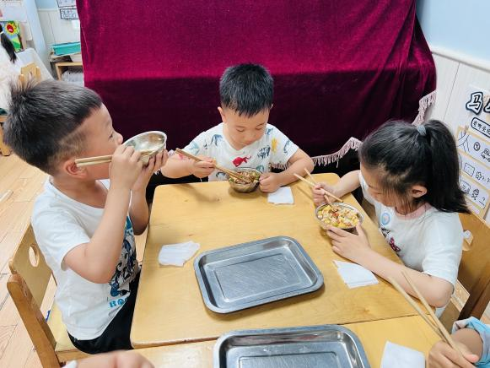 | 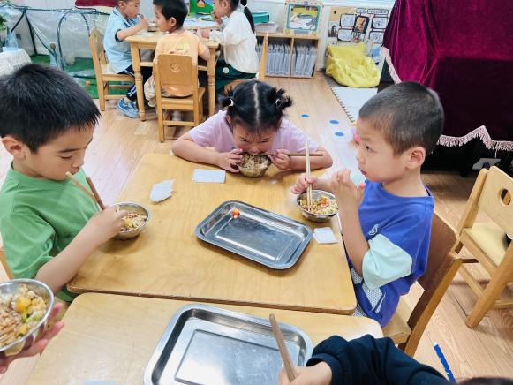
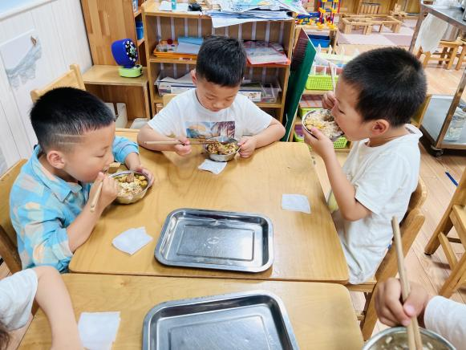 | 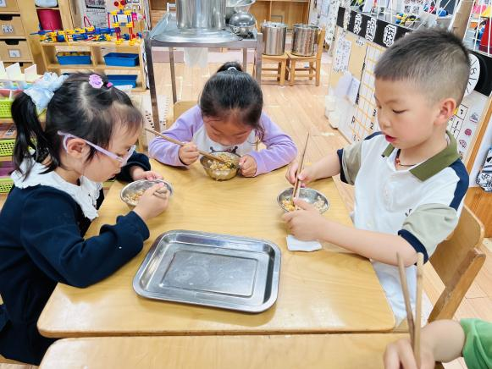
今天的饭菜真好吃，我喜欢吃这样的饭，特别香。 | 我们今天好多人都吃了两碗饭，太好吃啦。

※温馨提示篇
★请家长们每天关注幼儿体征，如有身体不适请及时告知。
★天气温度反复无常，请家长们时常关注幼儿穿衣情况。

